ПИН-33 Ткач Никита

ЛР4 Отчет

Репо <https://github.com/ChernyHleb/MyLabs/tree/main/Semester_5/OpenMPLabs/OpenMP_PIN-33_Tkach_Labs>

Пример1 Пример2

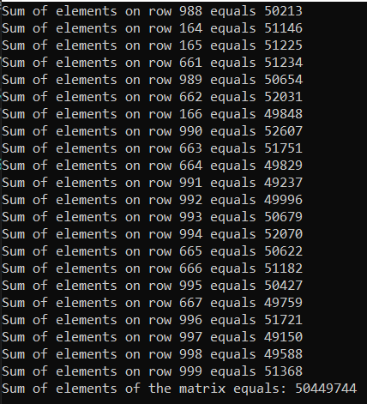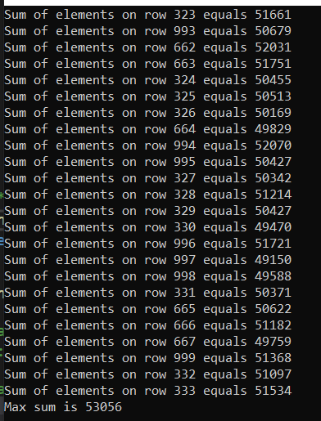

Функция с синхронизацией:

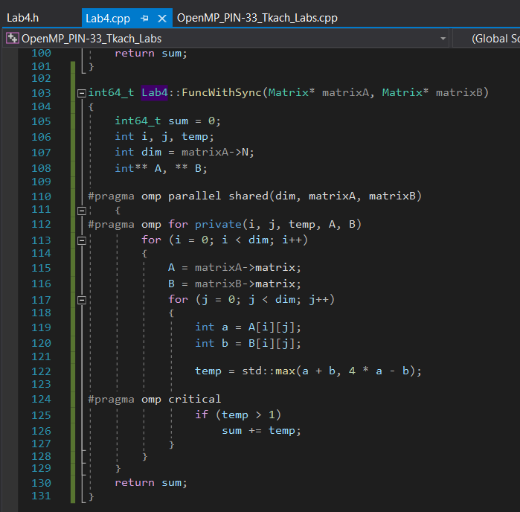

Результат работы:

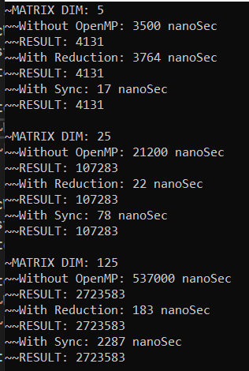 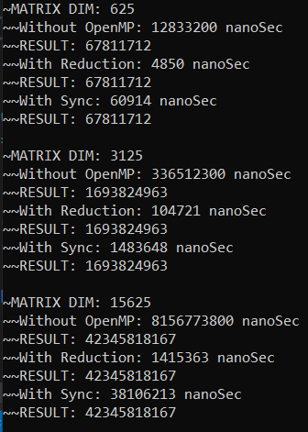

Вывод: на малых размерностях матриц использовать синхронизацию выгоднее чем редукцию.

Контрольные вопросы:

1. Атомарная операция – такая, которая не может быть поделена на более простые операции. Она либо выполняется целиком, либо не выполняется вовсе.
2. Критическая секция – блок кода, который может выполняться одним потоком в один промежуток времени. Пока один поток выполняет данный блок кода, остальные потоки блокируются и ждут завершения первого. Как только он освободиться, один из ожидающих потоков начнет исполнять данный код, и тд.(# pragma omp critical { } )